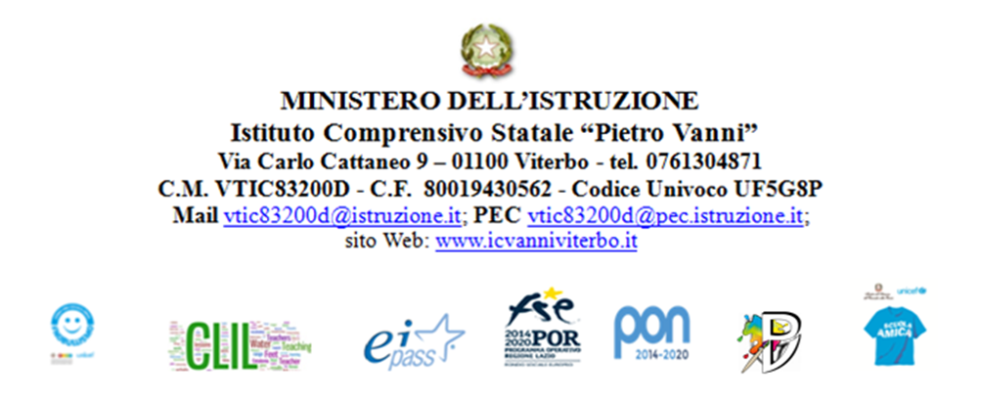
ALLEGATO A (istanza di partecipazione personale Interno) e allegato B -griglia
Avviso di selezione gestione supporto amministrativo personale AA)
AVVISO INTERNO DI SELEZIONE NUM 3 PROGETTISTI

PROGETTO 13.1.5A-FESRPON-LA-2022-203
PIANO OPERATIVO NAZIONALE 2014-2020
CUP: D84D22000900006
Fondi Strutturali Europei – Programma Operativo Nazionale “Per la scuola, competenze e ambienti per
l’apprendimento” 2014-2020 - Asse II - Infrastrutture per l’istruzione – Fondo Europeo di Sviluppo Regionale (FESR) – REACT EU. Asse V – Priorità d’investimento: 13i – (FESR) “Promuovere il superamento degli effetti della crisi nel contesto della pandemia di COVID-19 e delle sue conseguenze sociali e preparare una ripresa verde, digitale e resiliente dell’economia” – Obiettivo specifico 13.1: Facilitare una ripresa verde, digitale e resiliente dell’economia - Avviso pubblico prot.n. 38007 del 27 maggio 2022 “Ambienti didattici innovativi per la scuola dell’infanzia”. 13.1.5 – “Ambienti didattici innovativi per le scuole dell’infanzia”.

ALLEGATO A (istanza di partecipazione personale Interno)
Al Dirigente Scolastico
dell’I. C Vanni
Domanda di partecipazione alla selezione PROGETTO – “Ambienti didattici innovativi per le scuole dell’infanzia”.

Il/la sottoscritto/a_____________________________________________________________
nato/a a _______________________________________________ il ____________________
codice fiscale |__|__|__|__|__|__|__|__|__|__|__|__|__|__|__|__|
residente a ___________________________via____________________________________
recapito tel. _____________________________ recapito cell. _____________________
indirizzo E-Mail _______________________________
indirizzo PEC______________________________
in servizio presso __________________ con la qualifica di _______________________
CHIEDE
Di partecipare alla selezione per l’attribuzione dell’incarico di ESPERTO INTERNO PROGETTISTA relativamente al progetto di cui all’oggetto:
A tal fine, consapevole della responsabilità penale e della decadenza da eventuali benefici acquisiti
nel caso di dichiarazioni mendaci, dichiara sotto la propria responsabilità quanto segue:
- di aver preso visione delle condizioni previste dal bando
- di essere in godimento dei diritti politici
- di non aver subito condanne penali ovvero di avere i seguenti provvedimenti penali pendenti:
- di non avere procedimenti penali pendenti, ovvero di avere i seguenti procedimenti penali pendenti :
- di impegnarsi a documentare puntualmente tutta l’attività svolta
- di essere disponibile ad adattarsi al calendario definito dal Gruppo Operativo di Piano
- di non essere in alcuna delle condizioni di incompatibilità con l’incarico previsti dalla norma vigente

Data___________________ firma_____________________________________________
Si allega alla presente
- Documento di identità in fotocopia
- Allegato B (griglia di valutazione)
- Curriculum Vitae
N.B.: La domanda priva degli allegati e non firmati non verrà presa in considerazione
Il/la sottoscritto/a, ai sensi della legge 196/03, autorizza l’I.C. VANNI al
trattamento dei dati contenuti nella presente autocertificazione esclusivamente nell’ambito e per i fini istituzionali della Pubblica Amministrazione

Data___________________ firma____________________________________________
ALLEGATO B GRIGLIA DI VALUTAZIONE DEI TITOLI PER ESPERTI PROGETTISTI INTERNI – “Ambienti didattici innovativi per le scuole dell’infanzia
PROGETTO 13.1.5A-FESRPON-LA-2022-203
PIANO OPERATIVO NAZIONALE 2014-2020
CUP: D84D22000900006
Fondi Strutturali Europei – Programma Operativo Nazionale “Per la scuola, competenze e ambienti per
l’apprendimento” 2014-2020 - Asse II - Infrastrutture per l’istruzione – Fondo Europeo di Sviluppo Regionale (FESR) – REACT EU. Asse V – Priorità d’investimento: 13i – (FESR) “Promuovere il superamento degli effetti della crisi nel contesto della pandemia di COVID-19 e delle sue conseguenze sociali e preparare una ripresa verde, digitale e resiliente dell’economia” – Obiettivo specifico 13.1: Facilitare una ripresa verde, digitale e resiliente dell’economia - Avviso pubblico prot.n. 38007 del 27 maggio 2022 “Ambienti didattici innovativi per la scuola dell’infanzia”. 13.1.5 – “Ambienti didattici innovativi per le scuole dell’infanzia”.
”.

NOME DEL CANDIDATO ………………………………………………………..

Requisiti di ammissione: |  |  | n. riferimento del curriculum | da compilare a cura del candidato | da compilare a cura della commissione
L' ISTRUZIONE, LA FORMAZIONE
NELLO SPECIFICO SETTORE IN CUI SI CONCORRE

A1. LAUREA MAGISTRALE  o LAUREA TRIENNALE |  | PUNTI
 |  | 15
A2. DIPLOMA DI ISTRUZIONE DI SECONDO GRADO (in alternativa al punto A1) |  | 10
A3. MASTER UNIVERSITARIO DI SECONDO LIVELLO ATTINENETE ALLA SELEZIONE |  | 7
A.4 MASTER UNIVERSITARIO DI PRIMO LIVELLO ATTENENTE ALLA SELEZIONE (in alternativa al punto A.4) |  | 5
A.5 DOTTORATO DI RICERCA |  | 13
MAX |  | 50
B1. CERTIFICAZIONE O ATTESTAZIONE CORSI E FORMAZIONI | Max 5 | 1 punti cad.
 | MAX | 5
C.1 ISCRIZIONE ALBO PROFESSIONALE SE ATTINENTE ALLA SELEZIONE | Max 5 anni | 1 punto per anno
C4. COMPETENZE SPECIFICHE ACQUISITE IN INCARICHI IN ANNI DI INSEGNAMENTO, PON, PROGETTI EUROPEI, INCARICHI NELLE IISS (documentate attraverso esperienze lavorative professionali) | Max 20 | 2 punti cad.
 | MAX | 45
TOTALE 100 PUNTI

DATA …………………………………. FIRMA ……………………………….

